Testskjema

*lead-lag funksjonsblokk*

2021

# Introduksjon

* 1. **Hensikt**

***Hva skal testes og hvorfor?***

Komponenten som skal testes er et Lead-Lag element på GX Works 2. Komponenten skal brukes til å regulere en enkel prosess simulert med et 1. ordens lavpassfilter.

Vi må teste LL funksjonsblokka og se at den kan regulere systemet med akseptable avvik. Det er ikke ønskelig med pulser, store oversving eller stasjonære avvik, da blokken ofte skal kombineres med en annen regulator.

**1.2 Utstyrsliste**

***Hvilket utstyr (software/hardware) må være tilgjengelig/konfigurert for å gjennomføre testen?***

*Processshield kretskort. (Se figur 1) 1  
Arduino UNO mikrokontroller. 1  
Mitsubishi PLC (Helst av type FX2N/FX2NC) 1  
 - Kan ikke garantere at det fungerer med andre modeller.  
Analogkort FX0N-3A 1*

*GX Works 2 -*

*Arduino IDE -*

*Programkode Lead-Lag (se vedlegg/link under) -*

[*https://github.com/huvert/PID_test.git*](https://github.com/huvert/PID_test.git)

**1.3 Oppsett**

***Her kommer litt mer utfyllende informasjon om oppsettet til testen, gjerne med illustrasjoner. Avsnittet skal gjøre det lettere for testansvarlig å utføre testen på korrekt måte.***

1. **Kalibrering av analogkort (FX0N-3A)**

Man må forsikre seg om at innganger og utganger på analogkortet opererer med samme spenninger som Processhield kretskortet.   
Gå til <https://github.com/huvert/PID_test.git> og last ned dokumentet:  
«FX0N-3A_kalibrering_av_analogkort.pdf». Følg instruksjonene i manuelt og kalibrer både inputs og outputs.

1. **Fysiske oppkoblinger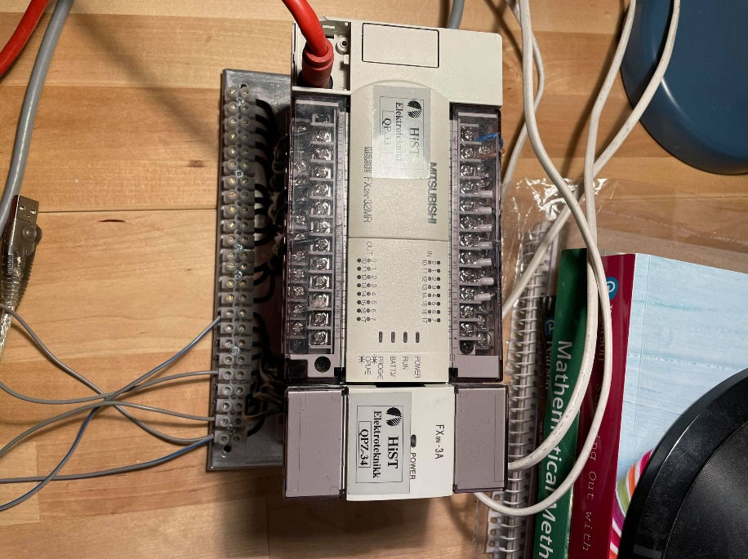Et bilde som inneholder tekst, elektronikk, krets

   Automatisk generert beskrivelseEt bilde som inneholder tekst, elektronikk

   Automatisk generert beskrivelse**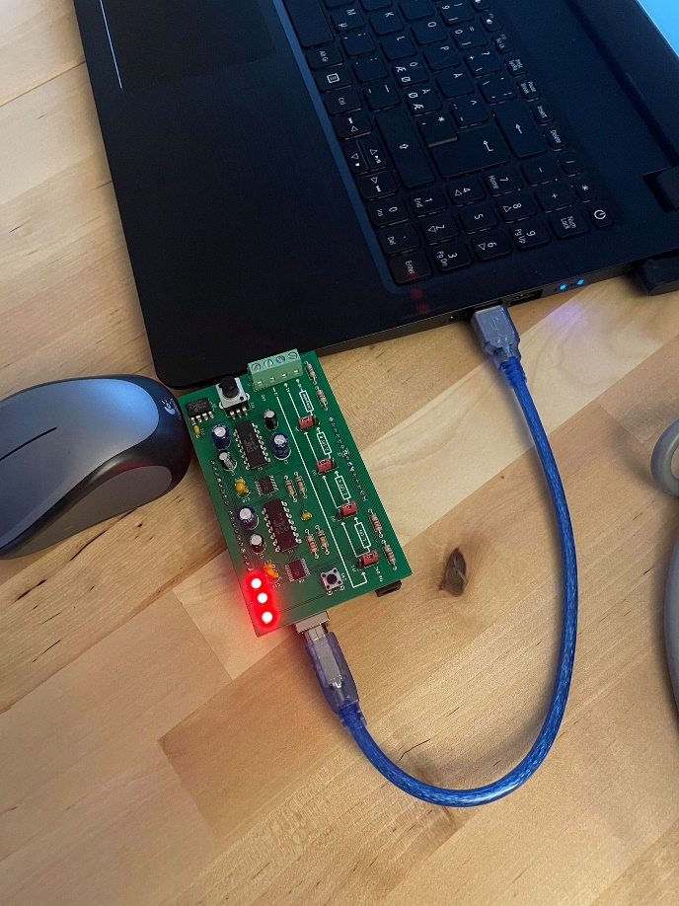

Figur 1: PLS-en til venstre koblet sammen med analogkortet til høyre.

Figur 2: Baksiden av kretskortet til høyre som skal kobles til Arduino Uno til venstre. Pinnene til venstre for kretskortet skal inn i inngangene til høyre for Arduino Uno.

Figur 4: PLS-en koblet til PC via USB-kabel.

Figur 3: Kobling mellom Arduino Uno og PC via USB-kabel.

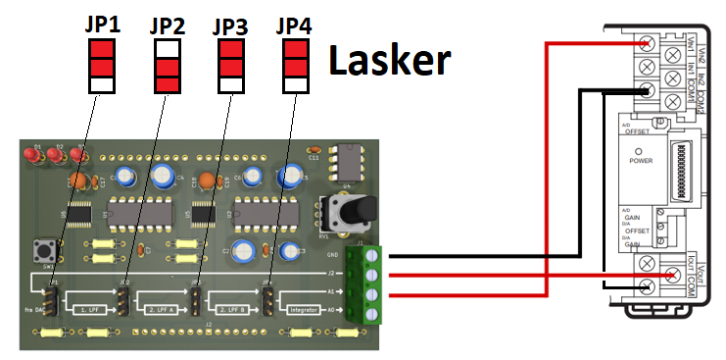

Figur 5: Fysisk kobling mellom Processhield på Arduino UNO og AD/DA omformer på PLC for testing av LEAD-LAG.

1. **Laste opp programkoder**

Selve Lead-Lag-blokken er ikke en fysisk komponent, men et program som skal operere i en PLS. Man må derfor først laste opp denne programkoden til PLS-en fra en PC.(Vedlegg: [Mitsubishi_PLC_LL_test](https://github.com/huvert/PID_test/tree/main/Testskjema_LEADLAG/Mitsubishi_PLC_LL_test))

Arduino Uno-en som benyttes med Processhield kretskortet kan i tillegg til å benyttes som en prosess, brukes til å plotte prosessverdien som kommer ut ifra prosessen (det førsteordens lavpassfilteret). Man må derfor også her laste dette opp til Arduino Uno fra en PC. (Vedlegg: [Arduino_LL_test](https://github.com/huvert/PID_test/tree/main/Testskjema_LEADLAG/Arduino_LL_test))

1. **Justere på parametere og teste at det virker**

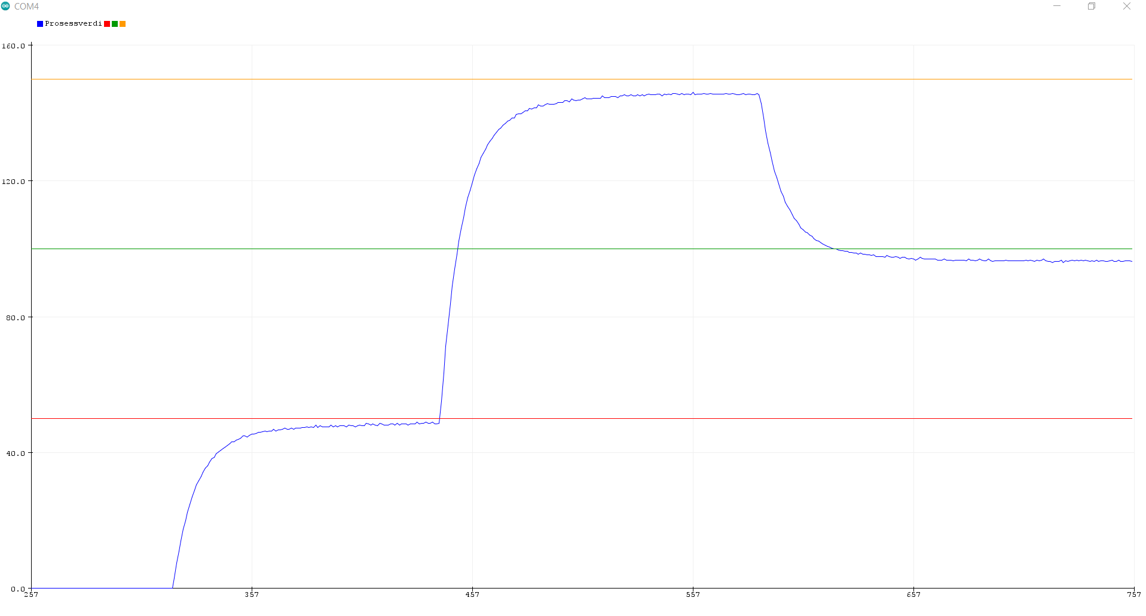

Figur 6: Blå graf viser forventet prosessverdier når man stiller inn ulike settpunkt.

# Testskjema

**Teknisk informasjon før igangsetting:**

|  |  |  |  |
| --- | --- | --- | --- |
| Testskjema oppsett godkjent: (Marker med kryss) | Godkjent: | | Ikke godkjent: |
| Hva som skal testes: | Lead-lag funksjonsblokk i GX Works | | |
| Demonstrasjonsansvarlig: |  | | |
| Kunde/tester: |  | | |
| Andre  tilstedeværende: | **Prosjektmedarbeidere:** | | |
| **Veiledere:** | | |
| Dato og sted: |  | | |
| Testoppsummering: | **Testing av Lead-Lag blokk på GX Works2**  Se til at Lead-Lag elementet regulerer settpunktet på en brukbar måte. | | |
|
| Kriterier for godkjenning: | **Hovedfunksjonalitet som skal demonstreres**   * Settpunktregulering | | |
|
| Resultat: (Marker med kryss) | Godkjent: | Ikke godkjent: | |

|  |  |
| --- | --- |
| Dato: | Sted: |
| Testansvarlig: |  |
|  |
| Kunde: |  |
|  |

**Testutførelse:**

|  |  |  |
| --- | --- | --- |
| 1. ***Kalibrere AD/DA spenning*** | **Forventet resultat** | **Godkjennelse** |
| Beskrivelse:  *For å unngå skade av testkort må vi forsikre oss om at inn og utspenninger på analogkortet til PLS-en opererer i riktig område.* | | |
| 1. Koble analogkortet til PLS-en | Se figur 1 |  |
| 1. Kalibrer analogkortet slik at arbeidsområdet ligger mellom 0 til 5V både ut og inn. | Se: [Guide_til_kalibrering](https://github.com/huvert/PID_test/blob/main/FX0N-3A_kalibrering_av_analogkort.pdf) |  |
| Kommentar:  Analogkortet er nå klart til å kobles til Arduino Uno og kretskortet. | | |

|  |  |  |
| --- | --- | --- |
| 1. ***Fysisk oppkopling*** | **Forventet resultat** | **Godkjennelse** |
| Beskrivelse:  *Koble sammen det analoge kretskortet til PLS-en* | | |
| 1. Koble laskene på kretskortet til det førsteordens lavpassfilteret | Se figur 5 |  |
| 1. Koble kretskortet til Arduino Uno | Se figur 2 |  |
| 1. Koble Arduino Uno til en PC via USB-kabel | Se figur 3 |  |
| 1. Koble PLS-en til en PC via USB-kabel | Se figur 4 |  |
| 1. Koble opp kretskortet til analogkortet på PLS-en. Pass på at lasker/jumpere er riktig plassert. | Se figur 5 |  |
| Kommentar:  Hele det fysiske oppsettet for testingen er nå klar til å programmeres. | | |
|

|  |  |  |
| --- | --- | --- |
| 1. ***Laste opp programkoder for Lead-Lag*** | **Forventet resultat** | **Godkjennelse** |
| Beskrivelse:  *Laste opp programkoder fra GX Works til PLS og fra Arduino IDE til Arduino UNO* | | |
| 1. Åpne Vedlegg ([PID_test](https://github.com/huvert/PID_test)) |  |  |
| 1. Last ned filene som ZIP og pakk ut |  |  |
| 1. Derifra åpne: [Testskjema_LEADLAG](https://github.com/huvert/PID_test/tree/main/Testskjema_LEADLAG) à [Arduino_LL_test](https://github.com/huvert/PID_test/tree/main/Testskjema_LEADLAG/Arduino_LL_test) |  |  |
| 1. Åpne «[Arduino_LL_test.ino](https://github.com/huvert/PID_test/blob/main/Testskjema_LEADLAG/Arduino_LL_test/Arduino_LL_test.ino)» i Arduino IDE |  |  |
| 1. Velg riktig COM port i IDE. |  |  |
| 1. Kompiler og last opp kode. |  |  |
| 1. Åpne SerialPlotter (CTRL + SHIFT + L) |  |  |
| 1. Åpne fra ZIP mappen «[Mitsubishi_PLC_LL_test](https://github.com/huvert/PID_test/tree/main/Testskjema_LEADLAG/Mitsubishi_PLC_LL_test)» |  |  |
| 1. Åpne program « [LL_program_testing.gxw](https://github.com/huvert/PID_test/blob/main/Testskjema_LEADLAG/Mitsubishi_PLC_LL_test/LL_program_testing.gxw)» |  |  |
| 1. Kompiler program |  |  |
| 1. Trykk «write to PLC», NB: velg riktig COM port. |  |  |
| 1. Trykk så «Start monitoring» |  |  |
| Kommentar:  Du har nå åpen Arduino IDE med Serial Plotter koblet til kretskortet og Processhield, og GX Works 2 koblet til PLS-en. | | |
|  | | |

|  |  |  |
| --- | --- | --- |
| 1. **Test av Lead-Lag element** | **Forventet resultat** | **Godkjennelse** |
| Beskrivelse:  *Test Lead-Lag element ved å ta i bruk programkode og stille inn parametere* | | |
| 1. Sett K_LL til 1.0 (Evt Sett X2 høg). |  |  |
| 1. Sett Tt til 2.0 |  |  |
| 1. Sett Tn til 1.0. |  |  |
| 1. Still settpunktet til 50. | Se Arduinoplotter, kurven skal stabilisere seg på 50. |  |
| 1. Still settpunkt til 150. | Stabilisere seg på 150. |  |
| 1. Still settpunkt til 100. | Se figur 6 |  |
| Kommentar:  Du skal nå ha fått en kurve som ligner på den i figur 6, og Lead-Lag-blokken er dermed fungerende. | | |
|